104學年度高中職組交通安全教育研習觀摩會照片
地點 | 大同高中 | 日期  時間 | 104年9月22日  0900-1700 |  | 承辦單位 | 教育局
研習  內容 | 1.學校交通安全教育重點工作之推動  2.交通安全教育推展成果分享與交流  3.交通安全教育訪視共通性問題交流  4.參訪臺北市交通資訊中心、臺北捷運高運量  系統行控中心及捷運北投機場。 |  |  |  | 參加人 | 陳揚翔少校
研習照片
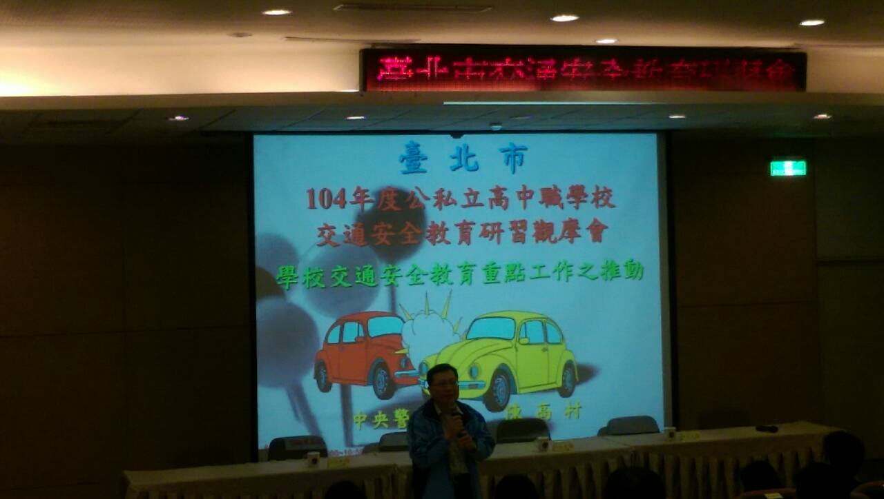 |  |  |  | 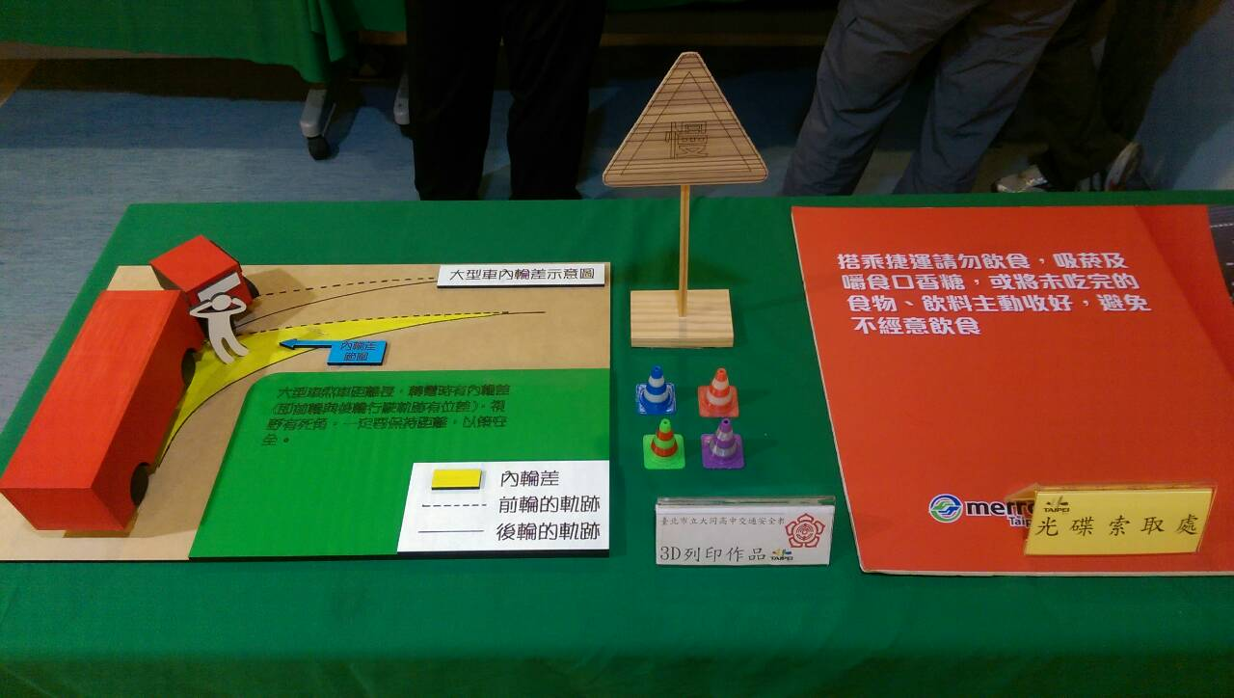
交通安全教育研習觀摩會講座 |  |  |  | 交通安全教育教材
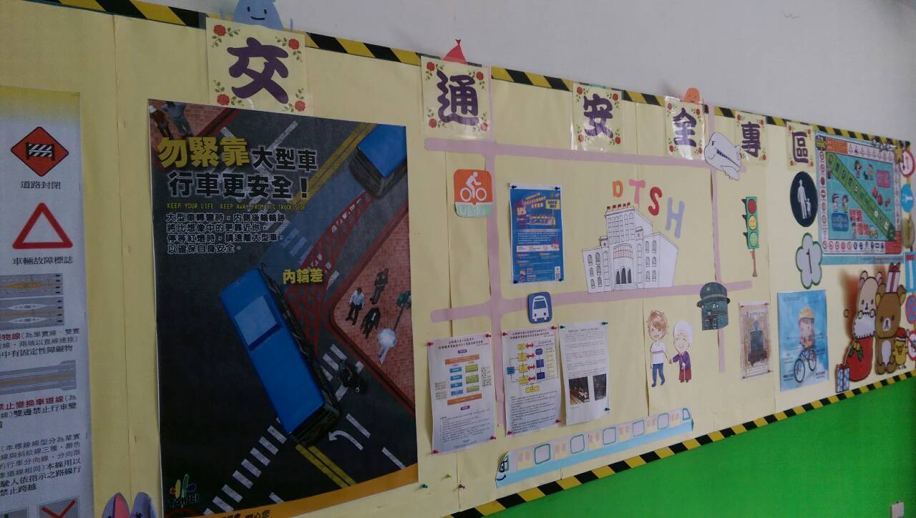 |  |  |  | 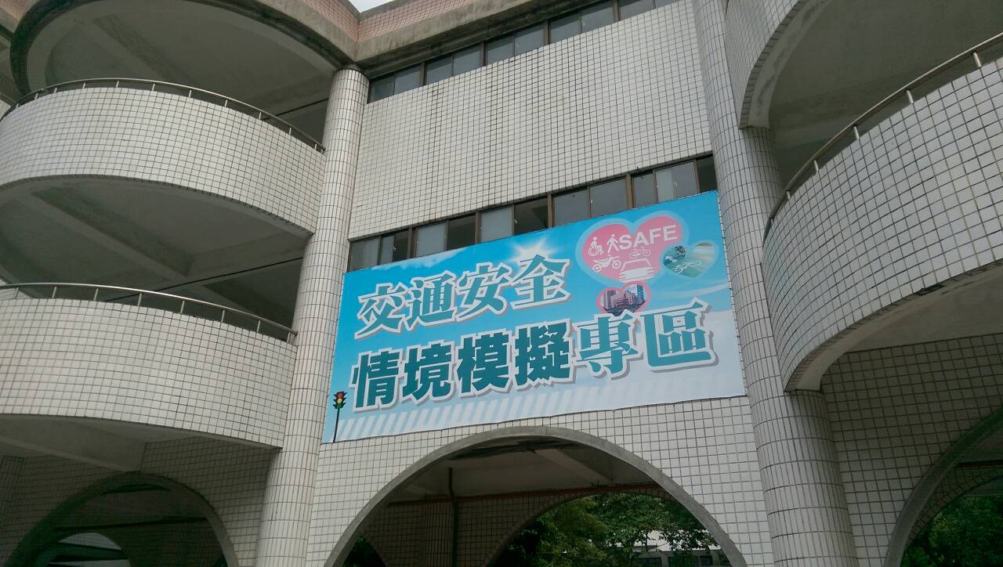
交通安全教育佈告欄 |  |  |  | 交通安全模擬專區

研習照片
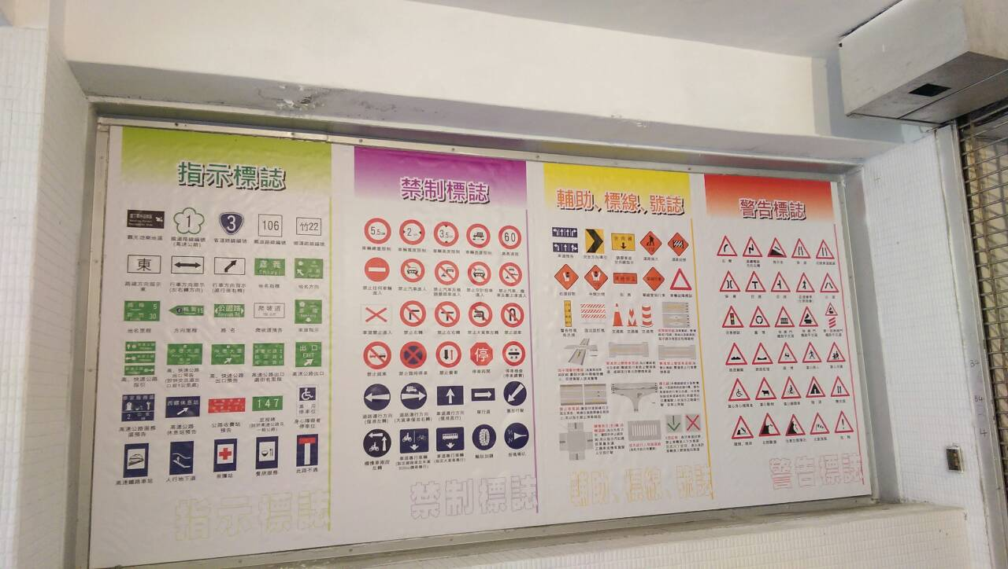 | 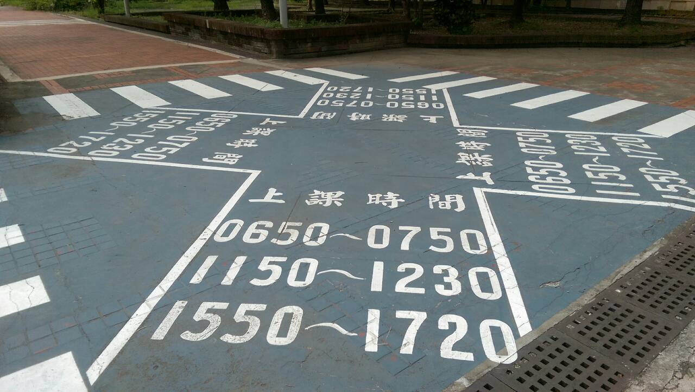
交通安全號誌佈告欄 | 交通安全標線
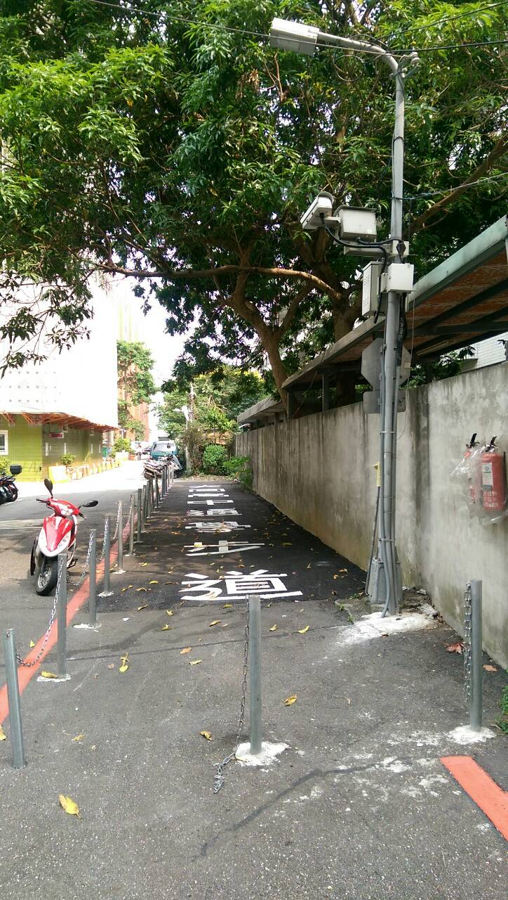 | 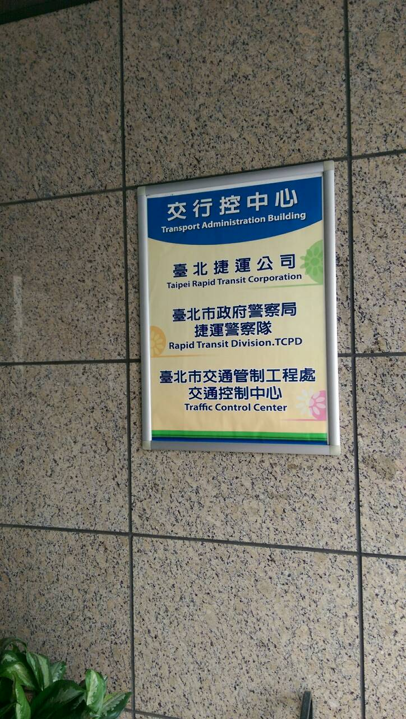
學生上放學安全通道 | 參訪行控中心

研習照片
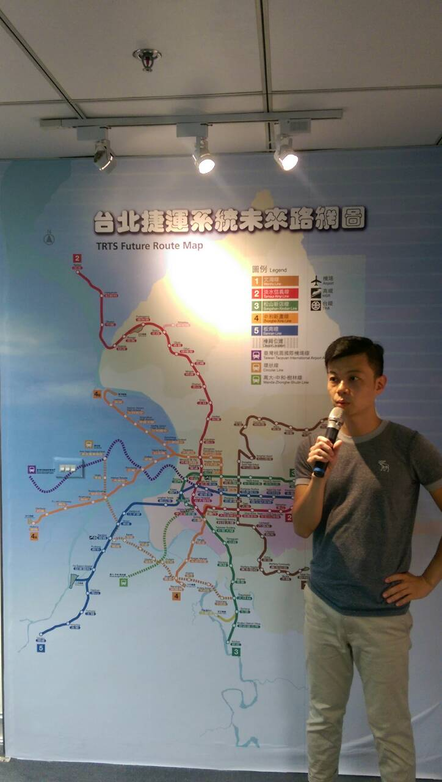 | 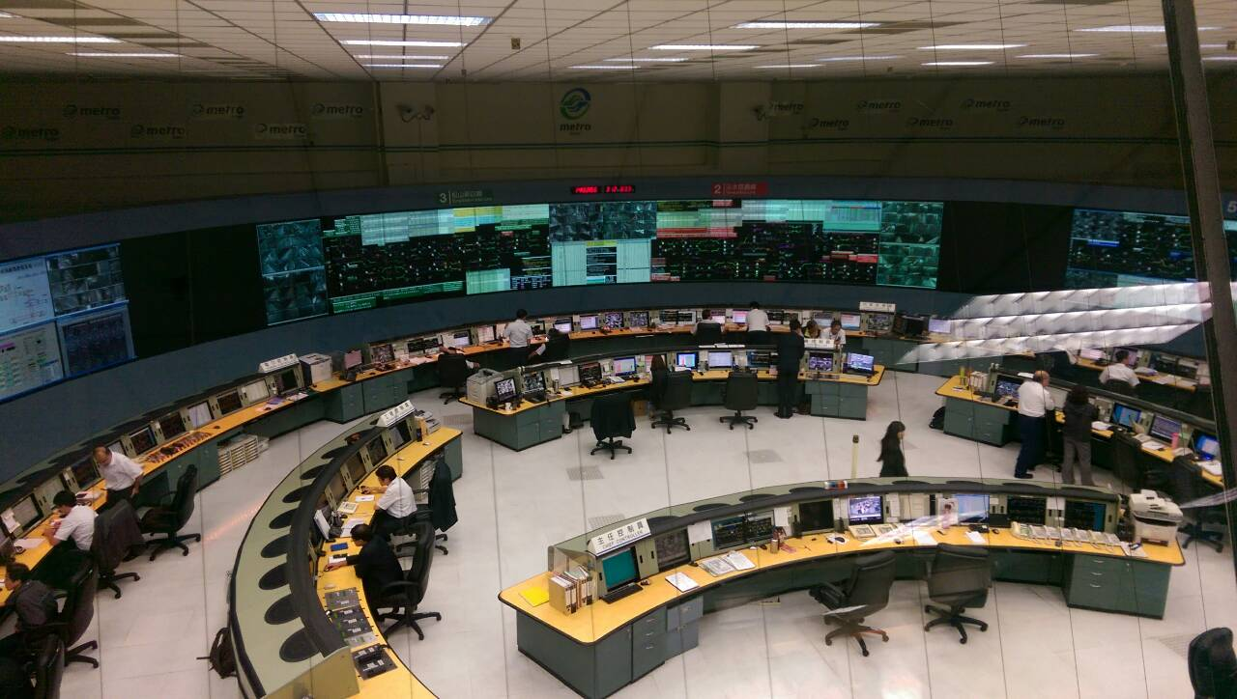
參訪行控中心 | 參訪行控中心
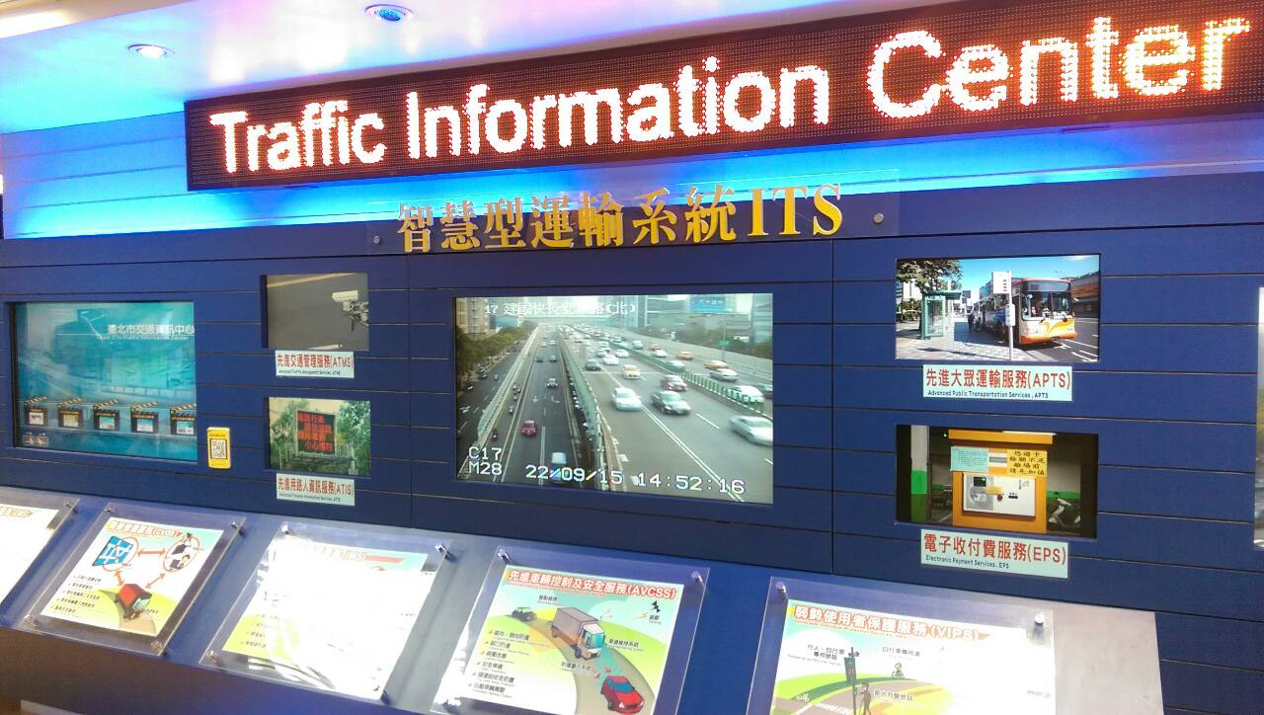 | 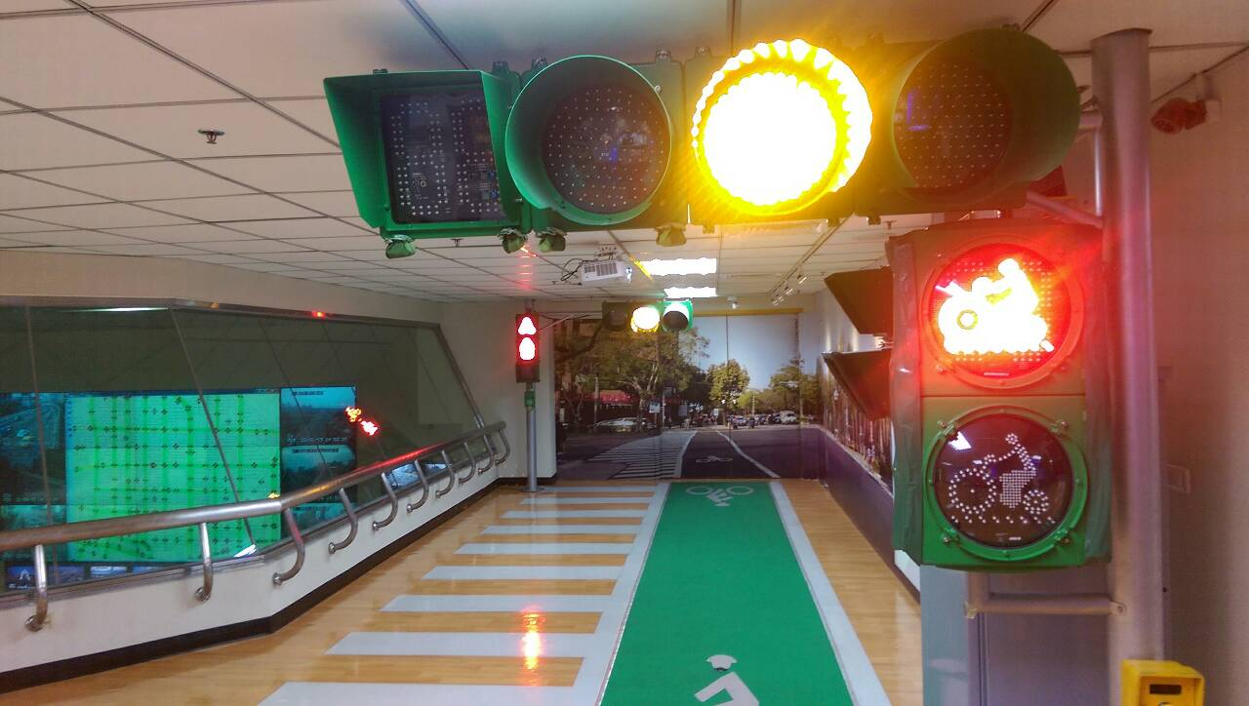
參訪行控中心 | 參訪行控中心

